广东省市场监督管理局
公 告

2020年防控第2号

广东省市场监管领域防控新型冠状病毒肺炎疫情工作领导小组办公室关于从严打击
哄抬物价、囤积居奇、强制搭售等
违法行为的公告

为防控新型冠状病毒感染的肺炎疫情，坚决打赢疫情防控阻击战，依据《价格法》《价格违法行为行政处罚规定》等法律法规，以及我省重大突发公共卫生事件一级响应要求，现就加强市场价格监管等有关事项公告如下：
- 严禁经营者哄抬物价，囤积居奇，强制搭售，捏造、散布涨价信息，推动商品价格过高上涨；严禁相互串通，操纵市场价格；严禁利用虚假的或者使人误解的价格手段，诱骗消费者或者其他经营者与其进行交易；严禁违反明码标价规定以及其他违反价格法律法规的行为。对上述违法行为，一律依法从重查处。
二、请广大群众积极监督，发现上述违法行为，及时拨打12315、12345热线举报。
三、全省各级市场监管部门要加强价格监管工作力度，依法从重从快查处各类违法案件，曝光典型案例，维护好市场价格秩序。
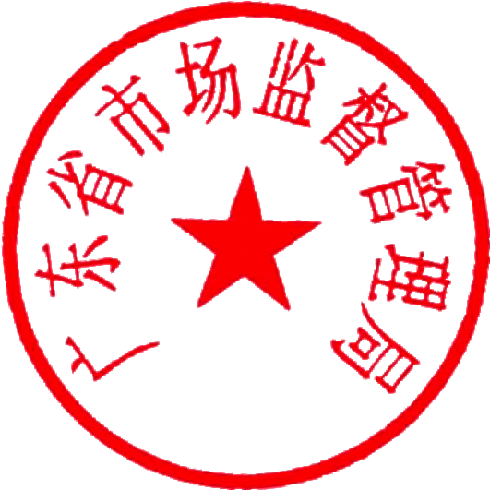

广东省市场监管领域防控新型冠状病毒
肺炎疫情工作领导小组办公室（代章）
2020年1月28日

公开方式：主动公开

抄送：省档案馆。
广东省市场监督管理局办公室 2020年1月28日印发

